Medieninformation

Shanghai Wellthinic Technology als neuer „PAS-X Endorsed Service Partner Local“ für die Implementierung von MES und Automatisierungssystemen in der Volksrepublik China zertifiziert
Werum IT Solutions und das chinesische Unternehmen Shanghai Wellthinic Technology unterzeichnen Partnerschaft / Neben der Implementierung des PAS-X MES bietet der neue Service Partner die Integration von Automatisierungssystemen wie SCADA oder DCS an / Für PAS-X-Implementierungen stehen zusätzliche Ressourcen bereit
Shanghai, Volksrepublik China, 29. Oktober 2018 – Werum IT Solutions erweitert sein PAS-X Service Partner Netzwerk. Der weltweit führende Anbieter von Manufacturing Execution Systems (MES) hat Shanghai Wellthinic Technology als weiteren Partner zertifiziert. Mit Hauptsitz in Shanghai und mehreren lokalen Niederlassungen in China zählt Shanghai Wellthinic Technology zu den führenden Anbietern von IT-Lösungen für die chinesische Life-Science-Industrie mit Schwerpunkt auf Automatisierungssystemen und MES.

Als zertifizierter „PAS-X Endorsed Service Partner Local“ wird Shanghai Wellthinic Technology die Kunden von Werum in der Volksrepublik China vor Ort bei der Implementierung von Werum's PAS-X MES sowie von Automatisierungssystemen unterstützen. Beispielsweise wird Wellthinic zusätzliche Ressourcen für Projektmanagement, MBR-Design, Systemkonfiguration, Installation, Schulungen sowie für die Implementierung und Integration von Automatisierungssystemen und Equipment zur Verfügung stellen.

„Die langjährigen Erfahrungen in der Life-Science-Industrie und die ergänzenden Fähigkeiten hinsichtlich der ISA-Level-2-Systeme haben den Ausschlag für die Wahl von Wellthinic aus einer Vielzahl von Mitbewerbern gegeben“, sagt Torsten Isenberg, Senior Director Services bei Werum IT Solutions. „Wellthinic genießt einen exzellenten Ruf in China und hat zahlreiche Aufträge erfolgreich umgesetzt – von Projekten an Einzelstandorten bis zu großen Rollouts. Außerdem arbeitet Wellthinic schon seit Jahrzehnten mit ausländischen Firmen zusammen, wodurch kulturelle Unterschiede kein Hindernis mehr darstellen. Aus diesem Grund wird Wellthinic unseren Kunden aus der Pharma- und Biotechindustrie über die nächsten Jahre hochwertige Services und bestmöglichen Support bieten.“

Paul Dong, CEO von Shanghai Wellthinic Technology: „Unsere langjährige Erfahrung als Anbieter von IT-Lösungen auf dem pharmazeutischen Markt macht uns zu einem soliden und zuverlässigen Partner für Werum und seine Kunden bei der Implementierung des PAS-X MES. Durch unsere fundierten Kenntnisse der Pharmaprozesse können wir zum Beispiel die Migration von einem papierbasierten auf ein digitales Qualitätssicherungssystem effizient und in höchster Qualität umsetzen.“

Die PAS-X Endorsed Service Partner erfüllen alle Anforderungen des PAS-X Service Partner Programms von Werum. Ziel ist es, Werum-Kunden global und langfristig die gleiche Qualität und Kompetenz an Serviceleistungen anzubieten – durch verlässliche, erfahrene und zertifizierte Partner und deren Mitarbeiter. PAS-X Service Partner müssen über umfangreiches PAS-X-Produktwissen verfügen, regelmäßig an PAS-X-Schulungen teilnehmen, Erfahrungen in der regulierten Industrie besitzen und ein Qualitätsmanagementsystem einsetzen. Die Zertifizierung muss regelmäßig erneuert werden.

Bildmaterial:
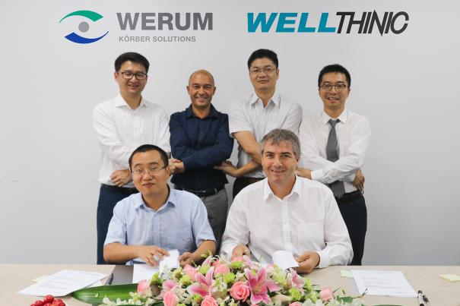
Bei der Vertragsunterzeichnung (von links): Yun Fan (KMS China), Paul Dong (Wellthinic), Olivier Néron (Werum), Matii Yan (Wellthinic), Torsten Isenberg (Werum) und Dong Wang (KMS China, Werum)

Über Werum IT Solutions
Die Werum IT Solutions GmbH ist der international führende Anbieter von Manufacturing Execution Systems (MES) und Manufacturing-IT-Lösungen für die Pharma- und Biotechindustrie. Das PAS-X-Softwareprodukt ist weltweit bei der Mehrheit der Top 30-Pharma- und Biotechunternehmen und auch bei vielen mittelständischen Herstellern im Einsatz. Werum’s Manufacturing-IT-Lösungen helfen Pharmaherstellern, die Effizienz ihrer Fertigung zu erhöhen, die Produktivität zu steigern und regulatorische Anforderungen zu erfüllen. Das 1969 gegründete IT-Unternehmen mit Hauptsitz in Lüneburg unterhält zahlreiche Standorte in Europa, Amerika und Asien.
www.werum.com

Werum ist Teil von Medipak Systems, dem Geschäftsfeld Pharma-Systeme des internationalen Technologiekonzerns Körber. Medipak Systems mit seinen Unternehmen Dividella, Fargo Automation, Mediseal, Rondo, Seidenader Maschinenbau, Systec & Services, Traxeed und Werum IT Solutions ist international führender Anbieter von Lösungen für die Herstellung und Verpackung pharmazeutischer Produkte. Unter dem Dach von Medipak Systems bietet Werum integrierte IT-Lösungen für sämtliche Phasen der pharmazeutischen und biotechnologischen Produktion – von der Prozessentwicklung über die kommerzielle Produktion bis zur Verpackung einschließlich Track & Trace Serialisierung. Körber vereint weltweit führende Unternehmen und erzielt mit rund 12.000 Mitarbeitern einen Umsatz von 2,6 Milliarden Euro.
www.medipak-systems.com, www.koerber.de

Kontakt:
Dirk Ebbecke
Director Corporate Communications
Werum IT Solutions GmbH
Wulf-Werum-Str. 3
21337 Lüneburg
Tel. +49 4131 8900-689
Fax +49 4131 8900-200
dirk.ebbecke@werum.com

Über Shanghai Wellthinic Technology
Shanghai Wellthinic Technology ist eine professionelle Engineeringfirma im Bereich Automatisierung und Digital-Plant-Lösungen. Das Unternehmen liefert seinen Kunden voll integrierte, schlüsselfertige Lösungen für die Bereitstellung und Konfiguration von Feldinstrumentierung, SPS, DCS, MES, LIMS und APS. Dank seiner hochqualifizierten Fachingenieure mit internationaler Projekterfahrung wartet Wellthinic mit breitem und fundiertem Knowhow auf, das abgerundet wird durch erprobte Verfahren. Der Fokus liegt momentan auf den spezifischen Anforderungen der lokalen Kunden auf dem chinesischen Markt. Wellthinic bietet einen voll umfassenden Lifecycle-Service für die pharmazeutische, biopharmazeutische sowie Konsumgüter- und Feinchemieindustrie – von Konzeptionierung und Projektengineering bis zu Produktionsoptimierung, Upgrades und Wartung.
www.wellthinic.com

Kontakt:
Paul Dong
Shanghai Wellthinic Technology
6-128/130/132R, 787#, Kangqiao Road
Shanghai, 201315, P.R. China
7876 128-132
Tel. +86 21 6190-0676
Fax +86 21 6190-0679
marketing@wellthinic.com

